Поволжский государственный технологический университет
Институт леса и природопользования

Кафедра Лесных культур, селекции и
биотехнологии

КУРСОВОЙ ПРОЕКТ
по дисциплине
«Теоретические основы биотехнологии»

на тему
«Технология биотехнологического производства бета-глюканазы»

Выполнил: обучающийся гр. БТ-21
__________________Хусаинова А.Р.

Проверил: профессор, д.т.н.
__________________ Канарский А.В.

Оценка ________________

Йошкар-Ола
2018 г.

РЕФЕРАТ
Курсовой проект:
ФЕРМЕНТЫ, ФЕРМЕНТАТИВНАЯ АКТИВНОСТЬ, БЕТА-ГЛЮКАНАЗА, КУЛЬТИВИРОВАНИЕ, БИОТЕХНОЛОГИЧЕСКОЕ ПРОИЗВОДСТВО, ПИТАТЕЛЬНАЯ СРЕДА
Цель работы: разработка технологии получения бета-глюканазы микробиологическим методом.
Задачи:
- Выполнить анализ мировой литературы по теме курсовой работы.
- Обосновать выбор биологического агента.
- Обосновать выбор способа культивирования.
- Подобрать состав питательной среды.
- Подобрать технологический режим культивирования.
- Выбрать метод получения готового продукта.
- Подобрать оборудование для производства.
- Разработать технологическую схему производства.
- Провести расчеты материальных потоков и элементарного баланса.
- Разработать приемы по биологической безопасности и охране труда на биотехнологическом производстве.

СОДЕРЖАНИЕ
- Введение……………………………………………………………………….5
- Глава 1. Анализ мировой литературы по теме курсовой работы………......6
  - Продуценты……………………………………...………………………..6
  - Состав питательной среды………………………………………………..7
  - Получение посевного материала…………………………………………8
  - Методы производства ферментов…………………………..……………8
    - Глубинный метод производства ферментов…………………8
    - Поверхностный метод производства ферментов……………9
- Глава 2. Технология производства бета-глюканазы……………………….11
2.1 Выбор биологического агента……………………………………….….11
2.2 Способ культивирования………………………………………………..11
2.3 Состав питательной среды………………………………………………12
2.4 Технологический режим……………………………...…………………12
2.5 Метод получения готового продукта………………………….………..12
2.6 Оборудование и технологическая схема производства……………….12
- Глава 3. Расчет материальных потоков и элементарного баланса микробиологического синтеза……………………………………………...15
3.1 Расчет элементарного баланса процессов микробиологического синтеза………………………………………………………………………..15
3.2 Расчет материальных потоков на стадии ферментации………………16
- Глава 4. Биологическая безопасность и охрана труда на биотехнологическом производстве………………………………………...23

Введение
Ферменты (от лат. «fermentum» — брожение, закваска) — это биологические катализаторы, способствующие ускорению биохимических реакций примерно до 1010 раз.
Ферменты нашли широкое применение в животноводстве. Использование кормовых ферментов в животноводстве обусловлено прежде всего их способностью эффективно расщеплять трудноусвояемые животными вещества, такие как некрахмалистые полисахариды (арабиноксиланы, β-глюканы, целлюлоза, олигосахариды) и фитаты. Неограниченным источником для получения ферментов являются микроорганизмы — бактерии, грибы, дрожжи, содержащие набор большинства известных ферментов, количество которых можно увеличить в сотни раз путем применения методов селекции, индукции биосинтеза.
Бета-глюканаза расщепляет бета-глюканы до низкомолекулярных углеводов и глюкозы. Широко используется в пивоварении и в производстве этилового спирта и биоэтанола из зерна низкого качества. В целлюлозно-бумажной промышленности препаратом обрабатываются волокнистые полуфабрикаты перед размолом, улучшая обезвоживание размолотой массы и повышая показатели механической прочности целлюлозы.

1. Анализ мировой литературы по теме курсовой работы.
Бета-глюканаза является гликолитическим ферментом, одним из существенных компонентов ферментативного комплекса, расщепляющего некрахмальные полисахариды (НКП): гемицеллюлозы и продукты расщепления целлюлозы, воздействуя на 3-4 β-гликозидные связи.
Бета-глюканаза может применяться для обработки целлюлозе- и гемицеллюлозосодержащих субстратов, в том числе для осахаривания и переработки отходов промышленности и сельского хозяйства, для биодеградации клеточных стенок растений и микроорганизмов, в целлюлозно-бумажной промышленности, в пищевой и спиртовой промышленности, в пивоварении, в качестве кормовых добавок, для силосования кормов в сельском хозяйстве.
1.1 Продуценты.
При производстве бета-глюканазы в большинстве случаев используют такие виды бактериий, как Bacillus Subtilis (5790) и Bacillus Circulans - виды грамположительных спорообразующих аэробных бактерий (авт. св. СССР N 1507793, кл. С 12 N 9/42, 1991).
Ферментный препарат получают путем направленной глубинной ферментации штамма Penicillium canescens(Вавилова, Винецкий и др., 2006).
Также одним из продуцентов бета-глюканазы является штамм мицелиального гриба Trichoderma longibrachiatum BKM F-3634D (Окунев, Синицын и др., 2002), который относится к классу несовершенных грибов. Штамм обладает способностью продуцировать комплекс карбогидраз, что создает возможность получения полного комплекса ферментов для обработки растительного сырья, а также при необходимости - индивидуальных ферментов (компонентов) комплекса. Для получения высокой продуктивности штамма не требуется применение сложных и дорогих питательных сред. Штамм Tr.longibrachiatum BKM F-3634D имеет ферментные системы, позволяющие расти на среде с целлюлозой, крахмалом, хитином, пектином, ксиланом, ламинарином, лихенином. Однако, как следует из имеющихся сведений, полученных в результате научных исследований, для грибов рода Trichoderma характерно то, что они, как правило, синтезируют ферменты (в частности, целлюлазы, ксиланазы и бета-глюканазы), проявляющие максимальную активность в кислой среде (рН 4,5-5,0), и при повышении значений рН и температуры активность ферментов существенно снижается.
Более эффективным продуцентом нейтральнных целлюлазы, бета-глюканазы и ксиланазы является специально селекционированный штамм мицелиального гриба Myceliophthora fergusii UV-64, а также штамм гриба Aspergillus oryzae(Оверченко, Поляков и др., 2015).
1.2 Состав питательной среды.
Для биосинтеза β-глюканаз в состав среды должны входить поли- или олигосахариды, имеющие β-1,4-связи. Стимулирующее влияние оказывают также ксилоза, мальтоза, сахароза, целлобиоза, крахмал, пектиновые вещества. Введение в среду сложных углеводсодержащих субстратов в определенной концентрации способствует синтезу ферментов(табл.1):
Источник углерода Активность β-глюканазы в зависимости от концентрации компонента, ед./г
Источник углерода | Активность β-глюканазы в зависимости от концентрации компонента, ед./г
 | 1,0 | 1,5 | 2,0 | 2,5 | 3,0 | 3,5
Ячменный солод | — | 5,4 | 7,8 | 10,2 | 7,1 | 6,7
Солодовые ростки | — | 2,2 | 5,2 | 8,9 | 6,8 | 5,9
Кормовые дрожжи | — | 9,0 | 9,3 | 10,6 | 10,5 | 10,0
Исландский мох+0,75 % ячменного солода | 4,5 | 10,1 | 7,0 | — | — | —
Табл. 1

Культивирование штамма Trichoderma longibrachiatum проводят в аэробных условиях в погруженном состоянии на питательной среде, содержащей один или несколько субстратов - источников углерода, являющихся индукторами биосинтеза ферментов (Окунев, Синицын и др., 2002).
Для культивирования штамма Trichoderma longibrachiatum BKM F-3634D требуется жидкая среда следующего состава, в г/л: свекловичный жом - 40,0; солодовые ростки - 14,0; (NH4)2SO4 - 6,0; КН2РО4 - 2,0; MgSО47H2О - 0,6; рН 5,4.
Штамм B. subtilis выделяют из почвы на среде с лихенином, и его культивирование производят на питательной среде следующего состава, г/л: нерастворимый крахмал 239,0; кукурузный экстракт 11,4; дрожжи пивные 2,2; лактоза 0,6; аммоний фосфорнокислый, 2-замещенный 8,4; CuSO4 0,0036; NaCl 0,28; MgSO4 0,15; K2SO4 2,9; CaCl2 0,45˙ Н2О до 1 л. Перед приготовлением среды крахмал предварительно осахаривают ферментом амилазой. Питательную среду стерилизуют при 125оС, 30 мин, охлаждают и засевают суточной культурой B.subtilis (Кулаков, Иренков и др, 2005).

1.3 Получение посевного материала.
Штамм В. subtilis 5790 выращивают в качалочных колбах, объемом 750 мл, с объемом среды 50 мл при температуре 33оС в течение 32 ч на среде следующего состава: 2% пивной дробины (отход пивоваренного производства), 2% БВК (белково-витаминного концентрата), 1% КН2РО4 рН 7,2, воды до 50 мл. Стерилизация среды: 1 атм, 40 мин. Посевной материал: суспензия культуры бактерий, выращенной на агаризованной среде, содержащей мясопептонный бульон и лихенан. Количество посевного материала 2% от объема среды. Число оборотов качалки n 180 об/мин. Культуральная жидкость обладает следующими ферментативными активностями: 1,3-1,4 β -глюканаза 60 ед/мл, β-1,4 эндоглюканаза 4 ед/мл, 1,34-1,4 β -глюкозидаза 55 ед/мл, β- 1,4 маннаназа 8 ед/мл, ксиланаза 21 ед/мл, ОЦА 20 ед/мл, α-амилаза 15 ед/мл, глюкоамилаза 5 ед/мл, протеаза нейтральная 1 ед/мл, протеаза щелочная 550 ед/мл, протеаза кислая 3 ед/мл. Микроскопирование культуры в процессе культивирования показало, что морфология клеток без патологии.
Для получения посевного материала (инокулята) культуру гриба Trichoderma longibrachiatum BKM F-3634D выращивают на сусло- или СМ-агаре при 29oС в течение 7 сут и далее при комнатной температуре на свету в течение 5 сут. Засев колб проводят 1 мл суспензии спор, смытых с агара водой, содержащей 0,1% твина 80. Культивирование штамма осуществляют в аэробных условиях в качалочных колбах Эрленмейера объемом 750 мл, содержащих 100 мл жидкой среды. Активность целлюлаз, бета-глюканаз, ксиланаз, пектиназ и маннаназ составляет 6,5; 25,0; 20,0; 7,0 и 0,5 ед/мл соответственно.
1.4 Методы производства ферментов.
1.4.1 Глубинный метод производства ферментов.
В этом случае микроорганизмы выращиваются в жидкой питательной среде. Технически более совершенен, чем поверхностный, так как легко поддается автоматизации и механизации. Концентрация фермента в среде при глубинном культивировании обычно значительно ниже, чем в водных экстрактах поверхностной культуры. Это вызывает необходимость предварительного концентрирования фильтрата перед его выделением.
При глубинном культивировании продуцентов ферментов выделяют, как и в любом биотехнологическом процессе, 5 этапов.
1) Приготовление питательных сред зависит от состава компонентов.
Некоторые предварительно измельчают, отваривают или гидролитически расщепляют. Готовые к растворению компоненты подают при постоянном помешивании в емкость для приготовления среды в определенной последовательности. Стерилизацию среды проводят либо путем микрофильтрации с помощью полупроницаемых мембран, либо при помощи высоких температур. Время обработки в этом случае зависит как от интенсивности фактора, так и от уровня обсемененности объекта. Стерилизуются также все коммуникации и аппараты. Воздух очищается до и после аэрирования. До — потому что содержит частицы пыли органической и неорганической природы, после — так как несет клетки продуцента.

2) Получение засевного материала.
Для засева питательной среды материал готовят также глубинным методом. Вид его зависит от продуцента: для грибов это мицелиальная вегетативная масса, для бактерий — молодая растущая культура на начальной стадии спорообразования. Получение посевного материала состоит в увеличении массы продуцента в 3-4 стадии. Объем посевного материала зависит от физиологических особенностей продуцента. Если продуцент размножается только вегетативно, он резко возрастает (до 5-20%). Если же происходит обильное спороношение — сокращается до 1%.
3) Производственное культивирование.
Биосинтез ферментов в глубинной культуре протекает в течение 2-4 суток при непрерывной подаче воздуха и перемешивании. Высокая концентрация питательных веществ на первых этапах могут тормозить рост биомассы продуцента, поэтому часто свежая среда или некоторые её компоненты вводятся в ферментер на стадии активного роста. Температурный оптимум находится в интервале 22-32оС. В современных технологических процессах ведется непрерывное автоматическое определение содержания в среде углеводов, количества образовавшихся метаболитов и концентрации клеток. Данные поступают в компьютер, который определяет стратегию коррекции процесса и автоматически регулирует его. Этим достигается максимальная производительность и наилучшее качество продуктов.
4) Выделение.
В мицелии трёхсуточной культуры обычно остается не более 15% ферментов. Остальные выделяются в окружающую клетки жидкую среду. В этом случае препараты ферментов выделяют из фильтратов после отделения биомассы.
5) Получение товарной формы.
1.4.2 Поверхностный метод производства ферментов.
При поверхностном методе культура растет на поверхности твердой увлажненной питательной среды. Мицелий полностью обволакивает и довольно прочно скрепляет твердые частицы субстрата, из которого получают питательные вещества. Поскольку для дыхания клетки используют кислород, то среда должна быть рыхлой, а слой культуры-продуцента небольшим. Выращивание производственной культуры происходит обычно в асептических условиях, но среду и кюветы необходимо простерилизовать. Перед каждой новой загрузкой также необходима стерилизация оборудования.
Преимущества поверхностной культуры: значительно более высокая конечная концентрация фермента на единицу массу среды (при осахаривании крахмала 5 кг поверхностной культуры заменяют 100 кг культуральной жидкости), поверхностная культура относительно легко высушивается, легко переводится в товарную форму.
Выросшая в неподвижном слое при поверхностном культивировании культура представляет корж из набухших частиц среды, плотно связанных сросшимся мицелием. Массу размельчают до гранул 5-5 мм. Культуру высушивают до 10-12% влажности при температурах не выше 40оС, не долее 30 минут. Иногда препарат применяют прямо в неочищенном виде — в кожевенной и спиртовой промышленности. В пищевой и особенно медицинской промышленности используются ферменты только высокой степени очистки. Схема очистки сводится к следующему:
— освобождение от нерастворимых веществ;
— освобождение от сопутствующих растворимых веществ;
— фракционирование (как правило, хроматографическими методами).
Для выделения фермента из поверхностной культуры необходима экстракция. Как правило, экстраген — вода. При этом в раствор переходят сахара, продукты гидролиза пектиновых веществ и целлюлозы. Стадию выделения и очистки завершает сушка. После сушки препарат должен содержать не более 6-8% влаги, тогда он может в герметичной упаковке храниться до года без потери активности.
Стандартизация ферментного препарата — доводка активности фермента до стандартной, соответствующей требованиям ГОСТ. Для этого используются различные нейтральные наполнители — крахмал, лактоза и др.

2. Технология производства бета-глюканазы.
2.1. Выбор биологического агента.
В качестве биологического агента будет использоваться такой вид бактерий, как Bacillus Subtilis(рис.1).
Bacillus subtilis — спороносная бактерия семейства Bacillaceae (Эренберг, 1835). Широко распространена в природе (в почве, на растительном сырье, в воздушной пыли, на поверхности пищевых продуктов и т. п.). Палочковидные вегетативные клетки (длина 2—3 мкм, толщина 0,4 мкм) грамположительны, размножаются делением, имеют на всей поверхности жгутики. Споры — овальной формы, расположены в центре клетки. Для выделения культуры настой сена подвергают кипячению, в процессе которого другие микробы погибают, а устойчивые к высокой температуре споры остаются живыми и в дальнейшем прорастают. Bacillus subtilis — строгий аэроб ; на поверхности жидких питательных сред образует тонкую беловатую плёнку, на поверхности плотных — круглые, сероватые, гладкие, блестящие колонии. Bacillus subtilis относится к обычным сапрофитам, разлагающим органические вещества (углеводы, белки); нередко является причиной порчи пищевых продуктов; непатогенна.
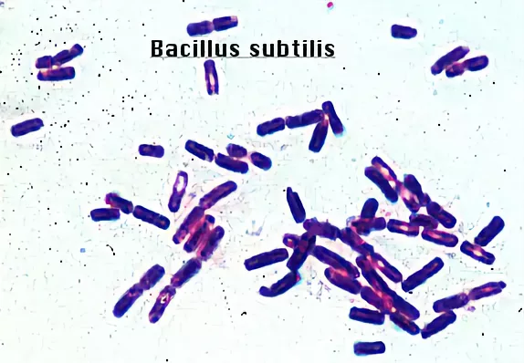

Рис. 1 бактерия Bacillus subtilis
2.2. Способ культивирования.
Штамм B. Subtilis культивируют глубинным методом, технически более совершенен, чем поверхностный, так как легко поддается автоматизации и механизации, что позволяет получать готовый продукт в промышленных количествах. При глубинном культивировании отделяют клетки микроорганизмов от культуральной жидкости фильтрацией или центрифугированием. Фильтрат или центрифугат сгущают до концентрации сухих веществ 40 % или высушивают.
2.3. Состав питательной среды.
Штамм B. subtilis выделяют из почвы на среде с лихенином, и его культивирование производят на питательной среде следующего состава, г/л: нерастворимый крахмал 239,0; кукурузный экстракт 11,4; дрожжи пивные 2,2; лактоза 0,6; аммоний фосфорнокислый, 2-замещенный 8,4; CuSO4 0,0036; NaCl 0,28; MgSO4 0,15; K2SO4 2,9; CaCl2 0,45˙ Н2О до 1 л. (Белогорцев, Бочкарева и др., 1995).
2.4. Технологический режим
Перед приготовлением среды крахмал предварительно осахаривают ферментом амилазой. Питательную среду стерилизуют при 125оС, 30 мин, охлаждают и засевают суточной культурой B.subtilis (Белогорцев, Бочкарева и др., 1995).
2.5. Метод получения готового продукта.
В культуральную жидкость, содержащую ферменты после выращивания микроорганизма, или к раствору ферментов добавляют измельченный целлюлозосодержащий материал, полученную кашицеобразную массу отжимают, фильтруют или центрифугируют, а затем высушивают на воздухе или роторной сушилке. Полученный препарат является сорбатом ферментов. ( Зайкина, Тиунова и др., 1993).
2.6. Оборудование и технологическая схема производства.
Характеристика комплексов оборудования. Линия начинается с комплекса оборудования, в состав которого входят циклон-разгрузитель, экстракторы, стекатель, шнек-пресс, ленточный вакуум-фильтр, смеситель, а также нагревательная колонка, выдерживатель и теплообменники. В состав линии входит комплекс оборудования, состоящий из инокулятора и ферментатора. Следующий комплекс оборудования представляют камерный фильтр-пресс и барабанная сушилка. Далее следует комплекс оборудования для фасования и упаковывания ферментных препаратов, а также сепараторы. Ведущим является комплекс оборудования, включающий вакуум-выпарные аппараты и распылительные (сублимационные) сушилки. Завершающий комплекс оборудования линии состоит из установки непрерывного осаждения, аппарата обсушки препарата, центрифуги, барабанной вакуум-сушилки, установки для измельчения и смешивания. Финишным комплексом оборудования являются фасовочные машины.
Машинно-аппаратурная схема линии производства ферментных препаратов глубинным способом на жидких питательных средах представлена на рис. 2:

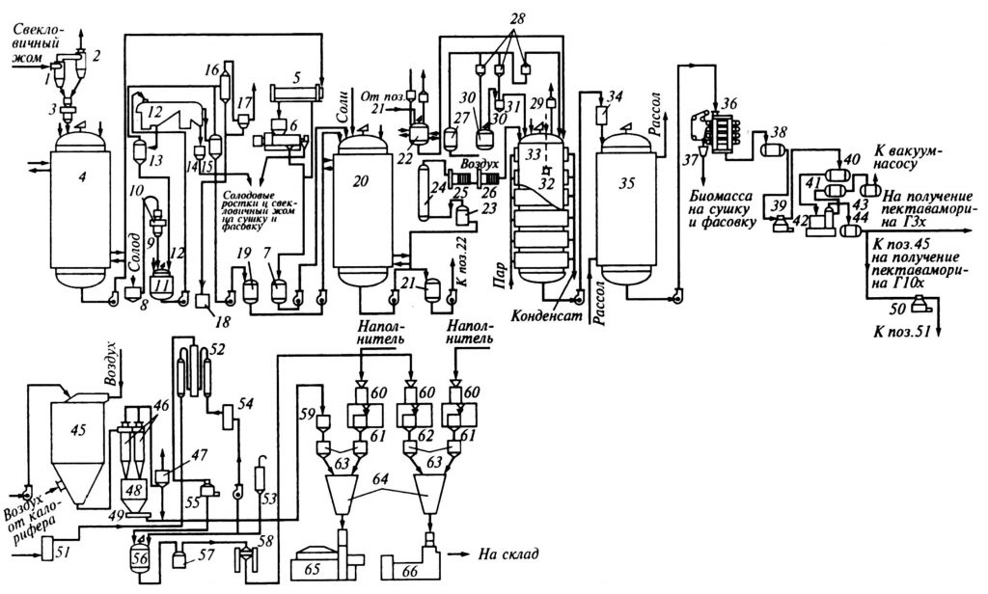

Рис.2

Производство ферментных препаратов глубинным способом на жидких питательных средах можно разделить на следующие стадии:
– приготовление, стерилизация и охлаждение питательной среды;
– приготовление посевного материала и выращивание производственной культуры;
– отделение и сушка биомассы;
– фасовка отходов и отделение фильтрата;
– концентрирование и сушка концентрата;
– осаждение, сушка и стандартизация препарата;
– фасование препарата.

3. Расчет материальных потоков и элементарного баланса микробиологического синтеза
3.1 Расчет элементарного баланса процессов микробиологического синтеза
Субстрат – С₆Н₁₂О₆ Mr=180г/моль
Целевой продукт(биомасса) – СН_{1,77}О_{0,49}N_{0,16} Mr=24.28г/моль
Экономический коэффициент – Y_{x/s}=0,5
Общее уравнение синтеза биомассы:
C_{a}H_{m}O_{l} + X₁NH₃ + X₂O₂ = X₃H_{p}O_{n}N_{q} + X₄CO₂ + X₅H₂O

- Определение X₃ через Y_{x/s}:

X₃=$\frac{Mr(S)}{Mr(X)}$* Y_{x/s}=3,7
- Cоставление балансового соотношения по элементам и нахождение неизвестных коэффициентов:

Баланс по С: a=X₃+X₄ X₄=a-X₃=6-3,7=2,3
Баланс по N: q=X₁/X₃ X₁=qX₃=3,7*0,16
Баланс по Н: m+3X₁=PX₃+2X₅ X₅=((m+3X₁)-pX₃)/2=3,6
Баланс по О: 1+2X₂=nX₃=2X₄+X₅ X₂=((nX₃+2X₄)+X₅-l)/2=2

- Определение потребности в NH₃ на синтез 1г биомассы:
а_{x}^{nh3}=$\frac{17q}{\left(12a+16l+m\right)*Yx/s}$=0,03

- Определение потребности в О₂ на синтез 1г биомассы:
а_{x}^{О2}=$\frac{8(4a+m-2l)}{\left(12a+16l+m\right)*Yx/s}$+$\frac{8(2n-4+3q-p)}{12+p+16n+14q}$=0,6

- Определение выхода СО₂ при синтезе 1г биомассы:
а_{x}^{СО2}=$\frac{44}{12a+16l+m}$*($\frac{a}{Yx/s}$-$\frac{12a+16l+m}{12+p+16n+14q}$)=1,07

- Определение теплового эффекта ферментации:
Q=14,45* а_{x}^{О2}=8,7

- Дыхательный коэффициент:
ДК=X_{4/}X₂=1,15

- Экономический коэффициент по С:
Y_{c}=X₃/a=0,6
3.2 Расчет материальных потоков на стадии ферментации
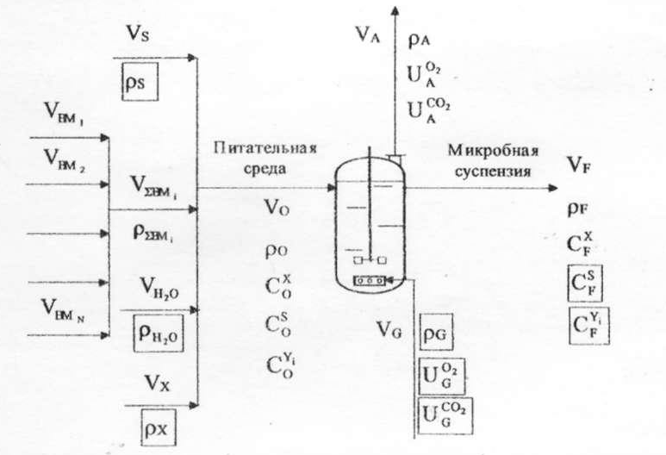
Схема материальных потоков на стадии ферментации: V - объем, м³; ρ - плотность, кг/м³; C – концентрация, кг/м³; U – объемная доля компонента в смеси. Индексы: S – субстрат; X – биомасса; Y – компонент питания; G – воздух аэрирующий; A – отработанный воздух, F – микробная суспензия; О – питательная среда.
1. Концентрация субстрата в питательной среде
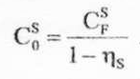
= 50 кг/м³
C$\begin{matrix}S \\ F\end{matrix}$ – концентрация остаточного субстрата, не снижающая активности роста культуры
(0,5 кг/м³)
η_{S} – степень утилизации субстрата (0,99)
2. Концентрация биомассы в микробной суспензии
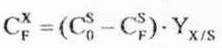
=24,75кг/м³
Y_{X/S} – экономический коэффициент(0,5)
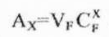
3. Производительность аппарата

=247,5кг

V_{X} – съем микробной суспензии с аппарата (10 м³).
Определяется размерами биореактора (значение можно взять из таблицы 1 – Основные размеры корпусов типов ГЭЭ и ВЭЭ (ГОСТ 9931-79)). При периодическом культивировании выгружается весь объем суспензии, поэтому съем микробной суспензии равен объему корпуса. Для расчета принимаем V_{X} = 10 м³.
4. Остаточные концентрации питательных веществ в суспензии
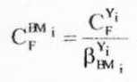
C$\begin{matrix}Yi \\ F\end{matrix}$ - концентрация остаточных компонентов питания в микробной суспензии, кг/м³
β$\begin{matrix}Yi \\ BMi\end{matrix}$ - массовая доля компонентов питания во вспомогательном материале
Расчет остаточной концентрации питательных веществ в суспензии
Питательное вещество | C$\begin{matrix}Yi \\ F\end{matrix}$ | Вспомогательный материал | β$\begin{matrix}Yi \\ BMi\end{matrix}$ | C$\begin{matrix}BMi \\ F\end{matrix}$
N | 0,05 | NH₃ | 0,83 | 0,06
P | 0,05 | H₃PO₄ | 0,32 | 0,156
K | 0,018 | KCl | 0,53 | 0,034
Mg | 0,017 | MgSO₄ 7H₂O | 0,1 | 0,17

5. Плотность микробной суспензии
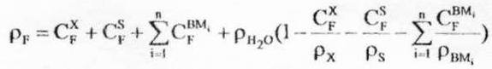
==26,64кг/м³

Плотность веществ, ρ
Вещество | Плотность, кг/м³
Субстрат S | 780
Биомасса X | 1050
Bоздух | 1,29
H₂O | 0,99
O₂ | 1,43
CO₂ | 1,98
NH₃ | 1130
H₃PO₄ | 1870
KCl | 1990
FeSO₄ 7H₂0 | 1900
MgSO₄ 7H₂O | 1680
MnSO₄ 7H₂O | 2090
ZnSO₄ 7H₂O | 1970
6. Расход питательной среды на ферментацию (без учета потери влаги на испарение)
V_{O} = V_{F=} 10м³
7. Концентрация компонентов питания в питательной среде
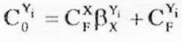
β$\begin{matrix}Yi \\ X\end{matrix}$ - концентрация остаточных компонентов питания в микробной суспензии, кг/м³
C$\begin{matrix}Yi \\ F\end{matrix}$ - концентрация остаточных компонентов питания в микробной суспензии, кг/м³
Расчет концентрации компонентов питания в питательной среде
Питательное вещество | C$\begin{matrix}Yi \\ F\end{matrix}$ | β$\begin{matrix}Yi \\ X\end{matrix}$ | C$\begin{matrix}Yi \\ O\end{matrix}$
N | 0,05 | 0,094 | 2,3765
P | 0,05 | 0,028 | 0,743
K | 0,018 | 0,002 | 0,0675
Mg | 0,017 | 0,003 | 0,09125

8. Концентрация питательных веществ в питательной среде
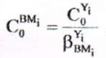
C$\begin{matrix}Yi \\ О\end{matrix}$ – концентрация компонентов питания в питательной среде
β$\begin{matrix}Yi \\ BMi\end{matrix}$ - массовая доля компонентов (элементов) питания во вспомогательном материале (из таблицы п. 4).
Расчет концентрации питательных веществ в питательной среде
Питательное вещество | Вспомогательный материал | β$\begin{matrix}Yi \\ BMi\end{matrix}$ | C$\begin{matrix}BMi \\ О\end{matrix}$
N | NH₃ | 0,83 | 2,8633
P | H₃PO₄ | 0,32 | 2,3219
K | KCl | 0,53 | 0,1274
Mg | MgSO₄ 7H₂O | 0,1 | 0,9125

9. Плотность питательной среды

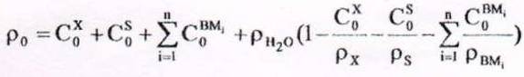
==106,71кг/м³
C$\begin{matrix}Х \\ О\end{matrix}$ – концентрация биомассы в суспензии
C$\begin{matrix}Х \\ О\end{matrix}$ = C$\begin{matrix}Х \\ F\end{matrix}$ / Y_{X/S}==6,32кг/м³

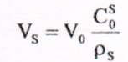
10. Расход субстрата

=0,641м³

11. Концентрация компонентов питания в объеме смеси питательных веществ
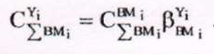
С$\begin{matrix}ВМi \\ ΣBMi\end{matrix}$ – концентрация вспомогательных материалов в питательной смеси в объеме смеси питательных веществ
β$\begin{matrix}Yi \\ BMi\end{matrix}$ - массовая доля компонентов (элементов) питания во вспомогательном материале (из таблицы п. 4).
Расчет концентрации компонентов питания в объеме смеси питательных веществ
Питательное вещество | Вспомогательный материал | С$\begin{matrix}ВМi \\ ΣBMi\end{matrix}$ | C$\begin{matrix}Yi \\ ΣBMi\end{matrix}$
N | NH₃ | 200 | 166
P | H₃PO₄ | 730 | 233,6
K | KCl | 20 | 10,6
Mg | MgSO₄ 7H₂O | 20 | 2

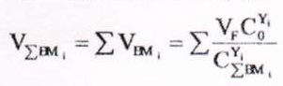
12. Расход питательных веществ на ферментацию

=0,7736м³

V_{F} – расход питательной среды на ферментацию (п.6)
C$\begin{matrix}Yi \\ O\end{matrix}$ - концентрация компонентов питания в питательной среде (п.7)
C$\begin{matrix}Yi \\ ΣBMi\end{matrix}$ - концентрация компонентов питания в объеме смеси питательных веществ (п.11)
13. Плотность смеси питательных веществ
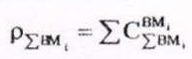
=970кг/м³
β$\begin{matrix}ВМi \\ ΣBMi\end{matrix}$ – концентрация вспомогательных материалов в питательной смеси в объеме смеси питательных веществ (из таблицы п.11)
14. Расход посевного материала

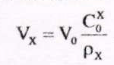
=0,06м³

C$\begin{matrix}Х \\ О\end{matrix}$ – концентрация биомассы в суспензии
ρ_{х} - плотность биомассы (1050 кг/м³)
15. Расход О₂ и выделение СО₂ на 1 кг биомассы
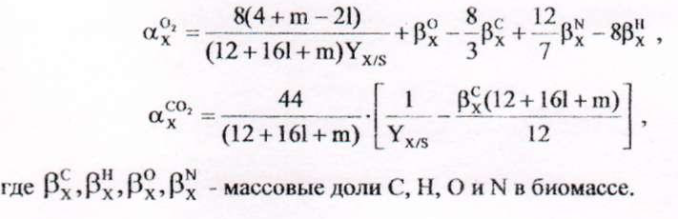
=2,42

=4,45

β$\begin{matrix}С \\ X\end{matrix}$ - 0,485; β$\begin{matrix}Н \\ X\end{matrix}$ - 0,073; β$\begin{matrix}О \\ X\end{matrix}$ - 0,285; β$\begin{matrix}N \\ X\end{matrix}$ - 0,094
m, l – количество атомов водорода и кислорода приходящихся на 1 атом углерода в субстрате (m=2, l=1)
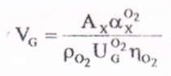
16. Расход воздуха на аэрацию

=20938,69м³
А_{Х} – производительность аппарата по биомассе
ρ_{О2} - плотность кислорода (1,43 кг/м³)
U$\begin{matrix}O2 \\ G\end{matrix}$ -доля кислорода в аэрирующем воздухе (0,21)
η_{О2} – степень утилизации кислорода в аппарате (0,05-0,3 а разных аппаратах)
17. Расход выходящего газа
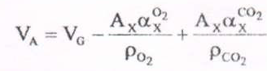
=19866м³
ρ_{СО2} - плотность кислорода (1,98 кг/м³)
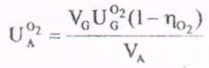
18. Доля О₂ в выходящем газе

=0,182

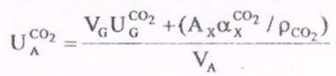
19. Доля СО₂ в выходящем газе

=0,0155
U$\begin{matrix}СO2 \\ G\end{matrix}$ -доля углекислого газа в аэрирующем воздухе (0,0003)
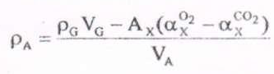
20. Плотность выходящего газа

=1,33кг/м³
ρ_{G} - плотность воздуха (1,29 кг/м³)

4. Биологическая безопасность и охрана труда на биотехнологическом производстве.

